С 13 марта будет изменена организация дорожного движения на ул. Ленина.
Изменения коснуться участка в районе домов №5А и №11 по ул. Ленина, где будут установлены знаки «Остановка запрещена» совместно с табличками «Зона действия 100 м» и «Работает эвакуатор».
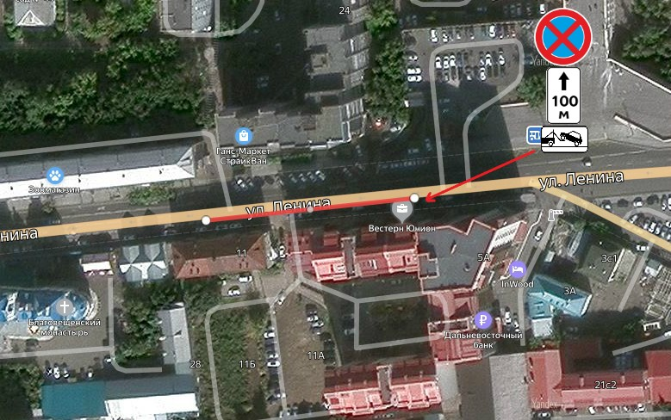
Все эти изменения будут введены с 13 марта 2020 года на постоянной основе. Такое решение было принято для обеспечения безопасного выезда с придомовой территории.

